Информация
о деятельности Государственного бюджетного учреждения города Москвы
Центр досуга «Личность» в 2022 году
(район Царицыно)

Информация подготовлена в соответствии с Законом города Москвы от 11.07.2012 г. № 39 «О наделении органов местного самоуправления муниципальных округов в городе Москве отдельными полномочиями города Москвы», постановлением Правительства Москвы от 10.09.2012г. № 474-ПП «О порядке ежегодного заслушивания Советом депутатов муниципального округа отчета главы управы района и информации руководителей городских организаций».

- Общие сведения об учреждении

Государственное бюджетное учреждение города Москвы Центр досуга
«Личность», далее «Учреждение», создано в 2006 году на основании постановления Руководителя муниципалитета внутригородского муниципального образования Царицыно в городе Москве от 30.11.2006 г. № 02-01-03-01 «О создании муниципального учреждения «Центр досуга «Личность» внутригородского муниципального образования Царицыно в городе Москве».
Учреждение принято в собственность города Москвы на основании распоряжения Правительства Москвы от 26.04.2013 года №224-РП «О принятии муниципальных учреждений муниципальных округов в городе Москве».
На основании распоряжения префектуры Южного административного округа города Москвы от 13.12.2021 года № 01-10-507 «О реорганизации государственных бюджетных учреждений подведомственных префектуре Южного административного округа города Москвы», присоединены восемь досуговых Центров следующих районов: Москворечь-Сабурово, Нагорный, Чертаново Северное, Чертаново Центральное, Чертаново Южное, Бирюлево Западное, Бирюлево Восточное.
Учреждению предоставлены 58 нежилых помещений под досуговую и спортивную деятельность, общей площадью – 9101,8 м²
Функции и полномочия Учредителя в соответствии с федеральными законами, законами города Москвы, нормативными актами Правительства Москвы осуществляет - префектура Южного административного округа города Москвы.
Распоряжением префектуры от 28.04.2022 г. было утверждено Государственное задание на период с 29.04.2022 по 31.12.2022, в котором установлены требования к качеству оказываемых услуг, их составу и порядку оказания.

2.Кадровое обеспечение

Количество сотрудников в Структурном подразделении 2 (СП2) - 49 человек.
Согласно штатному расписанию - 44,75 ед.
Из них:
• на постоянной основе – 37 чел.
• на условиях внешнего совместительства – 10 чел.
- на условиях внутреннего совместительства – 2 чел.

Структурное подразделение 2 | Количество человек | Штатных ед.
Руководитель структурного подразделения | 1 | 1,00
Отдел по досуговой и социально-воспитательной работе | 24 | 22,75
Отдел по физкультурно-оздоровительной и спортивной работе | 18 | 16,00
Вспомогательный персонал (администраторы, уборщицы) | 6 | 5,00
Итого: | 49 | 44,75
Квалификация сотрудников:

с высшим образованием | 30
неполное высшее | 1
профессиональное | 4
среднее специальное | 13
основное общее | 1
в том числе:
с учёной степенью | 1
мастер спорта | 6
призёры Мира | 2
чемпионы Европы | 3
чемпионы России | 6

3.Материально-техническое обеспечение и финансово-хозяйственная
деятельность

Район Царицыно
На основании распоряжения Департамента городского имущества города
Москвы «О закреплении на праве оперативного управления за ГБУ ЦД «Личность» нежилых помещений, находящихся в собственности города Москвы», Учреждению было предоставлено 8 нежилых помещений - общей площадью – 1136,1 м²
С 01.07.2012 г. Государственного бюджетного учреждения города Москвы Центр досуга «Личность» финансируется по субсидии на основании
федерального закона № 83-ФЗ от 08.05.2010 г.
В соответствии с государственным заданием на 2022 год, плановое задание по субсидиям с 01.01.2022 г. по 31.12.2022 г. составило 24 365,3 тыс. руб., из них:
на досуговую деятельность –13 842,7тыс. руб.
на спортивную деятельность –10 522,6 тыс. руб.
Исполнение по расходам составило 24 365,3 тыс. руб. (100%).

Сравнение получения субсидии за 2020,2021,2022 гг.

Субсидии в 2020 году 23 199,9 тыс.руб.
Субсидии в 2021 году 24 198,4 тыс.руб.
Субсидии в 2022 году 24 365,3 тыс.руб.

Затраты учреждения в 2021 году
- на приобретение призов и сувенирной продукции – 269,3 тыс. руб.
- на приобретение канцелярских и хозяйственных нужд – 193,0 тыс. руб.
- приобретение основных средств – 58,4 тыс. руб.
- коммунальные и прочие расходы 3 781,7 тыс. руб.,
- ЗП с начислениями 19 466,3 тыс.руб.

Затраты учреждения в 2022 году
- на приобретение призов и сувенирной продукции – 184,3 тыс. руб.
- на приобретение канцелярских и хозяйственных нужд – 477,4 тыс. руб.
- приобретение основных средств – 777,2 тыс. руб.
- коммунальные и прочие расходы 3 561,7 тыс. руб.,
- ЗП с начислениями 19 467,2 тыс.руб.

Сравнение затрат по ЗП сотрудникам за 2021 и 2022 гг.

Средняя заработная плата персонала в 2022 году составила – 48 215,80 руб.
В соответствии с Положением об оказании платных услуг (выполнении работ) утвержденным приказом директора 12 апреля 2022 года № 22-ОД
Учреждением оказываются платные услуги.
Доход от предпринимательской деятельности (платные услуги) составил:
2021 году 4 084,8тыс. руб.
2022 году 6 940,0 тыс. руб.

4. Организация досуговой, социально-воспитательной, физкультурно-оздоровительной и спортивной работы с населением по месту жительства

В 2022 году Учреждение вело свою деятельность в соответствии с распоряжением префектуры ЮАО г. Москвы от 28.12.2021 № 01-10-558 «Об утверждении государственного задания для Государственного бюджетного учреждения города Москвы «Центр досуга «Личность» на 2022 год» и распоряжением префектуры от 28.04.2022 № 01-10-214.
Основной целью организации досуговой, социально-воспитательной, физкультурно-оздоровительной и спортивной работы с населением по месту жительства является вовлечение жителей района всех возрастных и социальных категорий, в том числе жителей с ЛОВЗ, в различные виды занятий, с учетом интересов жителей и привлечение к занятиям физической культуры и спорта.
Государственное задание включает в себя следующие виды работ (оказания услуги):

- Организация и проведение официальных физкультурных мероприятий города Москвы в соответствии с Единым календарным Планом физкультурных и спортивных мероприятий города Москвы.
- Организация деятельности творческих коллективов, студий, кружков.
- Организация и проведение фестивалей, смотров, конкурсов, иных культурно-массовых, общественно- социально-значимых мероприятий.

Основные направления деятельности Учреждения:
- Организация и проведение занятий с населением в кружках, студиях секциях, клубах и объединениях по приоритетным направлениям досуговой работы в нежилых помещениях по месту жительства.
- Организация досуговых и спортивных массовых мероприятий по месту жительства, приуроченных к праздничным датам.
- Социально-воспитательная работа с населением, в том числе, профилактика отклоняющего поведения несовершеннолетних и состоящих на учете в Комиссии по делам несовершеннолетних и защите их прав района.
- Организация работы по военно-патриотическому воспитанию граждан.
- Популяризация здорового образа жизни, вовлечение жителей района к занятиям физической культурой и спортом по месту жительства.

Основные приоритеты деятельности Учреждения направлены на:

- Создание условий для свободного посещения и свободы выбора деятельности ребенком, подростком, молодежью, жителями района на основе возникшего интереса к направлениям работы Учреждения.
- Привлечение к дальнейшему взаимодействию активных жителей района к совместной работе с подрастающим поколением на основе содружества и взаимодействия молодежи со старшим поколением, ветеранами.
- Дальнейшее развитие работы с общественными советниками и общественными организациями района.
- Участие в социальных программах и проектах по различным направлениям деятельности, в том числе проекте «Московское долголетие», «Спортивные выходные», «Детский спорт», «Спортивное лето», «Разминка со звездой» и другие.
- Укрепление материальной базы учреждения.
- Создание и развитие новых направлений в досугой и спортивной деятельности учреждения.

На территории района Царицыно, деятельность осуществляется в нежилых помещениях по следующим адресам:
- ул. Медиков, д.3;
- ул. Севанская, д.21, корп.3;
- ул. Кантемировская, д.3, корп.3;
- ул. Ереванская, д.33;
- ул. Севанская, д.54, корп.1;
- ул. Каспийская, д.18;
- ул. Бехтерева, д.13;
- ул. Бакинская, д.20
- скейт- площадка по адресу: ул. Партизанская, д.7 (парт «Сосенки»)
- спортивная площадка ул. Медиков, д.3
Общая площадь нежилых помещений составляет – 1136,1 м²
Полезная площадь,
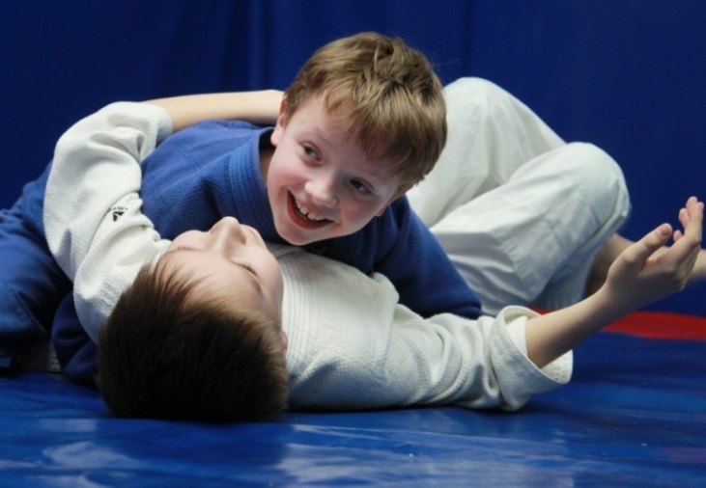
приспособленная для введения уставной деятельности – 727,8 м²

В 2022 году общее количество жителей, воспользовавшихся услугами, на постоянной основе по организации занятий с населением в клубных объединениях (студии, кружки и секции) по месту жительства в нежилых помещениях и на спортивных площадках, составило - 922 чел., что соответствует показателям государственного задания.

Количество занимающихся досуговой деятельностью – 542 чел.
Количество занимающихся спортивными направлениями - 380 чел.
Из них:
- дети и подростки до 18 лет – 593 чел.
- молодежь от 18 до 30 лет – 144 чел.
- жители от 30 до 55 лет – 75 чел.
- жители старше 55 лет – 110 чел.

Досуговая и социально-воспитательная деятельность

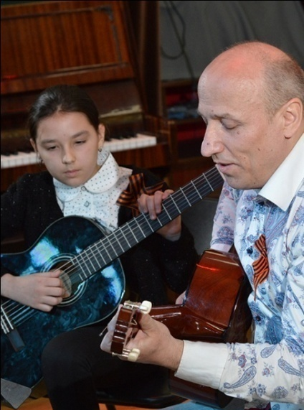
Досуг - это возможность человека заниматься в свободное время разнообразной деятельностью по своему выбору. Досуговая деятельность всегда носит этико-эстетическую норму культуры поведения и формирует такие качества, как человечность, гуманность, порядочность и увлеченность.
На территории района Царицыно функционируют 12 досуговых клубных объединений на бюджетной основе
Количество занимающихся на постоянной основе – 542
- Студия английского языка «Диалог»
- Военно-патриотический клуб
- Студия игры на гитаре «Квинта»
- Студия эстрадного искусства «Галактика»
- КО «Смартфоны»
- Танцевальный клуб «Ритм жизни»
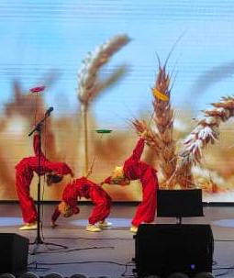
- Мастерская циркового искусства «Экспрессия»
- КО «Цирковая школа»
- Кружок «Сердце музыки»
- Студия эстрадного вокала «Мелодия»
- КО «Голос»
- Клуб «Защитник Родины»

Количество платных направлений – 15
Количество занимающихся на постоянной основе - 123
- Студия игры на гитаре «Квинта+»
- Спортивно-танцевальный клуб «Десятка»
- Студия оригинального жанра «Арена»
- Студия подготовки к школе «Умники»
- Студия эстрадного вокала «Мелодия+»
- Подготовка к школе «Первые уроки»
- Студия подготовки к школе «Букварики»
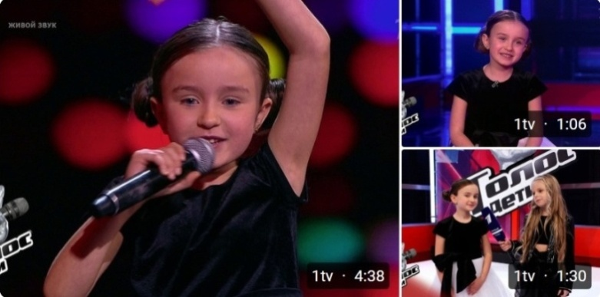
- Логопедический клуб «Маленький принц»
- Студия классического танца
- Студия звукозаписи
- Художественная студия «Царицыно»
- Изостудия «Дети рисуют»
- Театральная студия «Рампа»
- Театр эстрадной песни «Мечта»
Театр эстрадной песни «Мечта»
Дуняша Сергеева

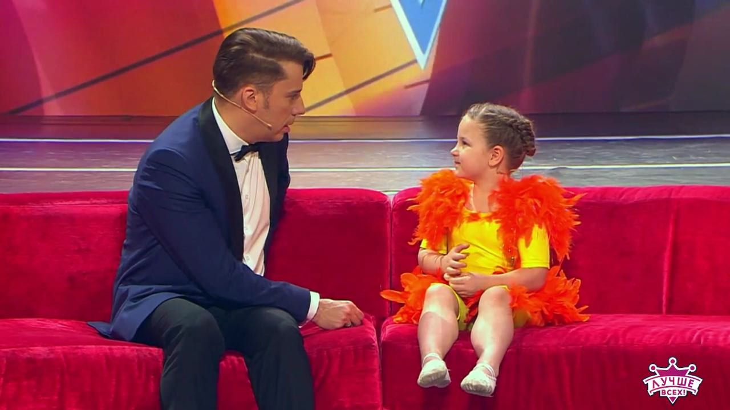
Занимающие в досуговых студиях Театр эстрадной песни «Мечта» и Мастерская циркового искусства «Экспрессия» участники телевизионных проектов – «Лучше всех» и «Голос дети».
Организации занятий клубных объединений осуществляется по авторским программам, которые включают в себя ряд педагогических принципов обучающегося процесса, методических приемов, в том числе игровые методы занятий, проведение внутренних мероприятий.
- Мастерская циркового искусства «Экспрессия»
Скуридина Елизавета

Физкультурно-оздоровительная и спортивная деятельность

Спорт, создающий ценности спортивной культуры, всегда являлся мощным социальным средством успешной социализации. При правильной организации спортивной деятельности, она может стать серьезным и действенным средством образа жизни людей, а именно современной молодёжи.
Формы занятий спортивных секций

1 штат. ед.

Направление

1 штат. ед.
Тип занятий

1 штат. ед.
Содержание учебной программы

1 штат. ед.

Теоретические

1 штат. ед.
Практические

1 штат. ед.
Тренировочные

1 штат. ед.
Обще-подготовительные

1 штат. ед.

Домашние занятия

1 штат. ед.
Специальные

1 штат. ед.

Комплексные

1 штат. ед.

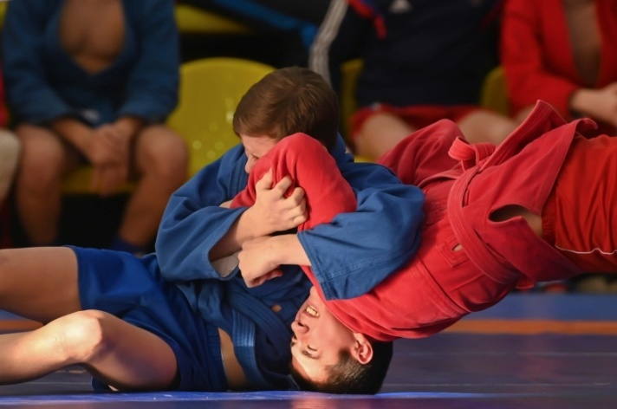
Количество спортивных клубных объединений на бюджетной основе – 10
Количество занимающихся на постоянной основе - 380 чел.

- Секция ОФП с элементами боевого самбо
- Греко-римская борьба
- Рукопашный бой
- Настольный теннис
- Секция ОФП
- Клуб боевого самбо «Личность»
- Клуб самбо «Личность»
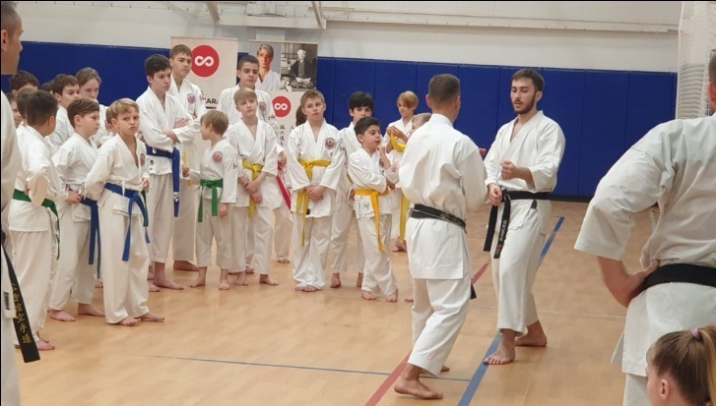
- «ОФП с элементами каратэ»
- Скейтборд в Царицыно
- Секция «Тяжелая атлетика»

Количество платных направлений – 10
Количество занимающихся на постоянной основе - 81

- Шахматный клуб «Стань королем»
- Секция греко-римская борьба
- Секция спортивной гимнастики «Пируэт»
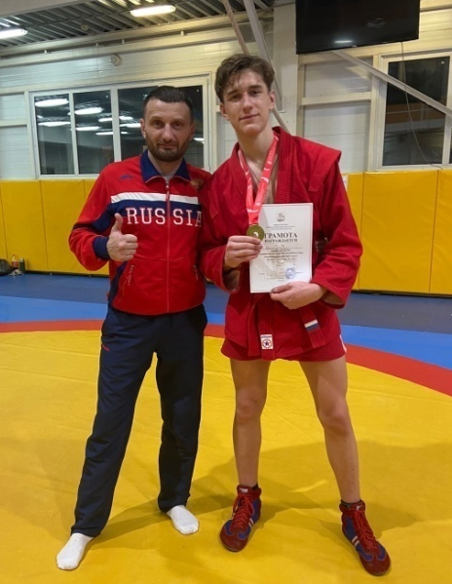
- Секция боевого самбо
- Секция Айкидо
- Клуб карате «Кантемировец»
- Секция «Карате –До»
- Секция «Карате»
- Секция самбо «Личность»
- Секция самбо

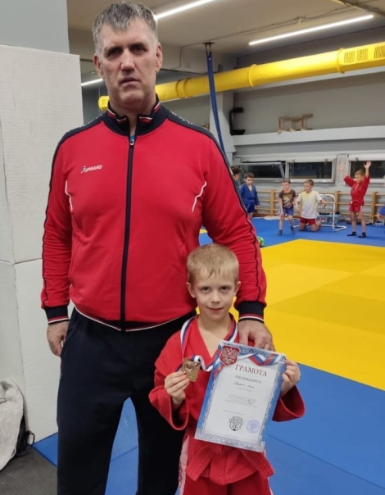
Воспитанники спортивных секций неоднократные победители соревнований различного уровня. Секция по Самбо: Иван Девятов победил в первенстве Московской области среди юниоров. В открытом турнире по самбо среди юношей и девушек, посвящённом «Всероссийскому дню самбо» 1 место занял Исабеков Шамиль и 3 место – Плякин Илья.
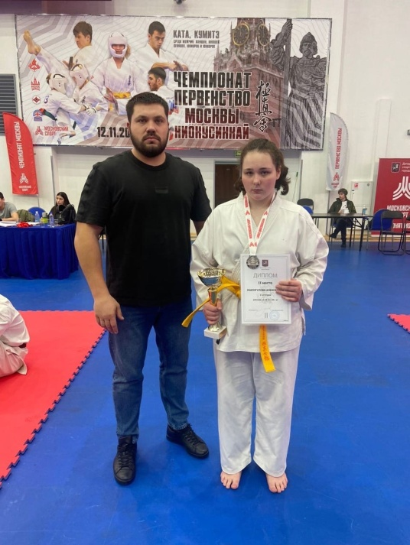
12 ноября 2022 года в МЦБИ - Первенство и Чемпионат Москвы по киокусинкай. В рамках Первенства и Чемпионата Москвы состоялось физкультурное мероприятие «Кубок Столицы». В соревнованиях приняли участие подростки, занимающиеся в секциях ГБУ «ЦД «Личность». По итогам Первенства Москвы и «Кубка Столицы» 1 места заняли Абдыразаков Арзел и Насриддинова Элнура, 2 места заняли Насридинов Анди , Ганженко Кирилл, Ишемгулова Александра; 3 места заняли Насридинов Мустафа, Павлов Максим и Рудась Дмитрий.

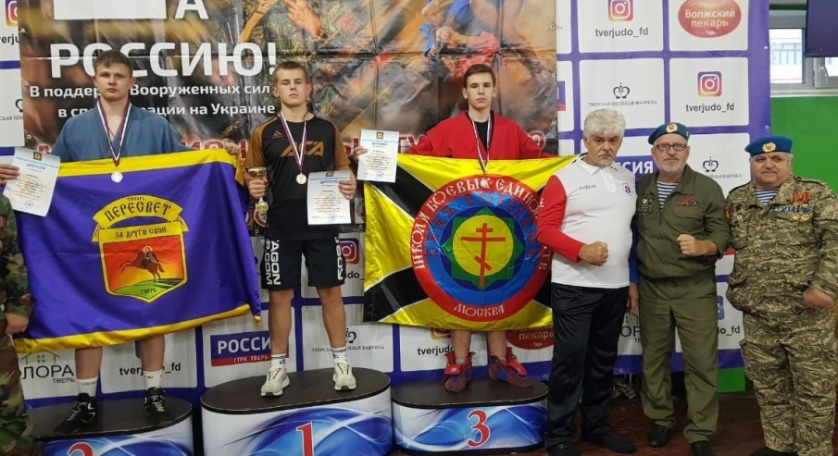
В Твери прошёл межрегиональный турнир по боевому самбо. Кубок "Наследие" ZA Россию был разыгран в знак поддержки вооруженных сил РФ в спецоперации на Украине.
В турнире приняли участие воспитанники Центре досуга "Личность" и заняли призовые места:
1-е место: Котенков Михаил, 15 лет 2-е и 3-е место: Голомысов Артём, 16 лет 3-е место: Котенков Илья, 16 лет.

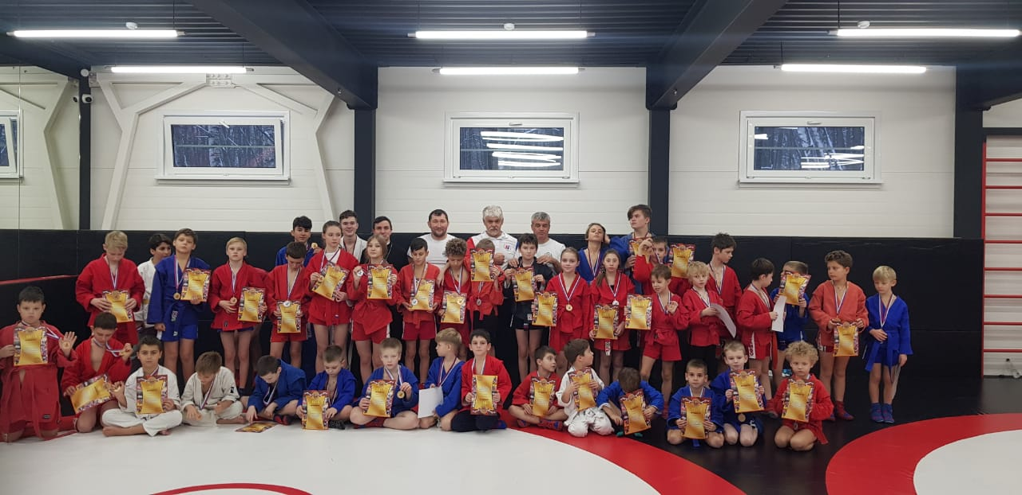

Организация и проведение мероприятий

Мероприятия являются неотъемлемой частью деятельности нашего учреждения, их характер и сроки проведения планируются заранее.
В 2022 году было организовано и проведено мероприятий - 361 в которых приняло участие - 9690 чел.

Направление деятельности | Мероприятия | Участники
Досуг | 193 | 4588
Спорт | 148 | 5102
Всего: | 361 | 9690

В том числе:
- традиционные мероприятия, в том числе приуроченные к памятным датам – 91
- мероприятия с участием молодежи, в том числе допризывного возраста – 86
- мероприятия с участием семей –9
- совместные мероприятия – 10
- мероприятия на спортивных и дворовых площадках – 48
- мероприятия с участием лиц с ОВЗ и подростков состоящих на учете
в КДНиЗП – 12
- внутренние мероприятия – 85
- участие в мероприятиях, в том числе в Спартакиадах по видам спорта ЮАО – 42
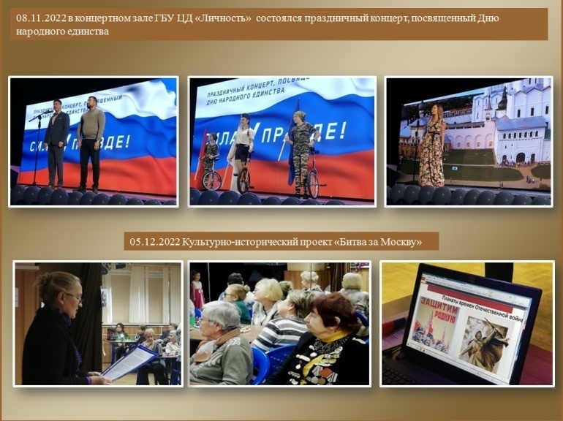

(Фото мероприятий в Презентации)

5.Взаимодействие с учреждениями и организациями

В целях решения социально-значимых задач, реализации интересов населения учреждение тесно сотрудничает с общественными организациями района, учреждениями социальной сферы, общественными советниками, молодежными советами (палатами), некоммерческими организация, ведущие спортивную деятельность, средствами массовой информации и другими организациями.

Структура взаимодействия

В целях реализации уставной деятельности, привлечения жителей района, в том числе лиц с ОВЗ к занятиям спорта, к участию в Спартакиадах и районных мероприятиях, учреждение взаимодействует с НКО «Новые возможности», общественной организацией инвалидов, ветеранов, а также в целях развития современной системы организации работы с населением по месту жительства, и повышения интереса у жителей различной категории, в том числе подростков состоящих на учете в КДН и ЗП, ГБУ ЦД «Личность» тесно взаимодействует с учреждениями социальной сферы района.
Учреждением заключены договора о сотрудничестве:
- Управление по ЮАО Главного управления МЧС России по г. Москве
- ГБОУ г. Москвы «Школа № 629
- ГБОУ г. Москвы Школа № 902 «Диалог»
-ГБПОУ г. Москвы Пищевой колледж №33
- ГБУ г. Москвы «Центр комплексной реабилитации инвалидов «Бутово»
-Московская городская организация Общероссийской общественной организации инвалидов «Всероссийское ордена Трудового Красного Знамени общество слепых». Тесно сотрудничаем с Территориальными Центрами Социального обеспечения ЮАО и ГБУ г. Москвы Центр поддержки семьи и детства «Планета Семьи» ЮАО.
6.Работа с несовершеннолетними, в том числе состоящими на учете в КДН и ЗП
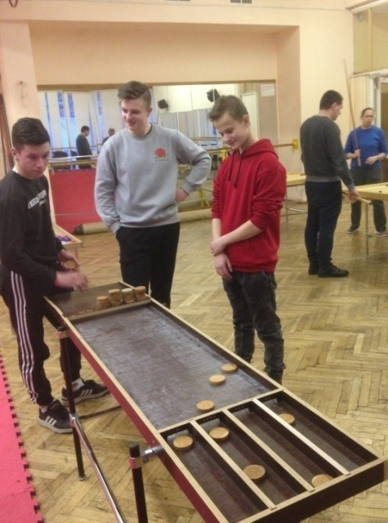
В целях профилактики правонарушений в молодежной среде, основной задачей учреждения является привлечение к творческим занятиям, физической культурой и спортом всех социально-демографических групп населения, в том числе детей-сирот, детей, оставшихся без попечения родителей и подростков состоящие на учете в КДНиЗП.
В 2022 году состоящих на учете в КДНиЗП - 10 человек.
Привлечено к занятиям – 3 человека.
Учитывая специфику работы с несовершеннолетними состоящие на учете в КДНиЗП, возрастную категорию подростков, их желание заниматься другими видами спорта не имеющих в нашем учреждении, им были предложены спортивные и досуговые направления в других учреждениях расположенные на территории ЮАО, вблизи от места жительства, а также спортивные направления в Москомспорте ЮАО.
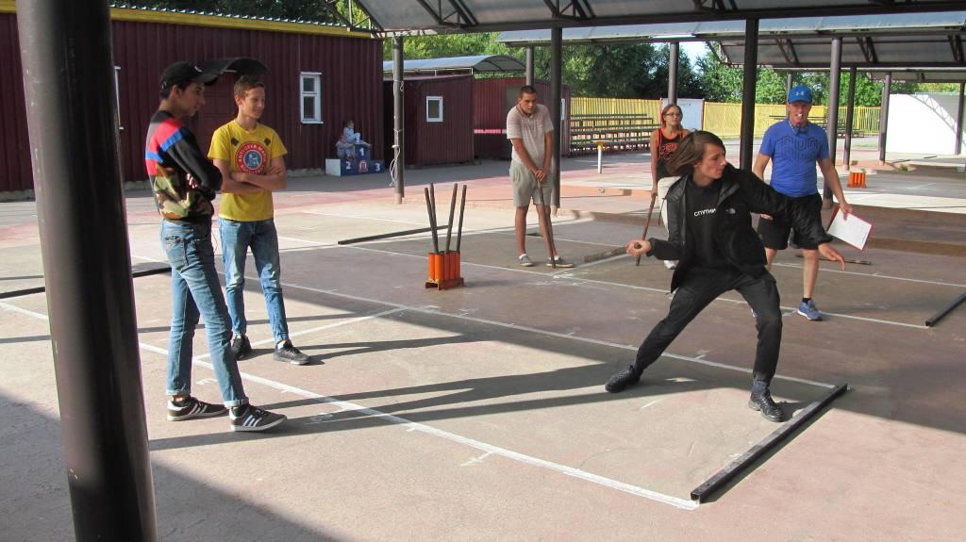
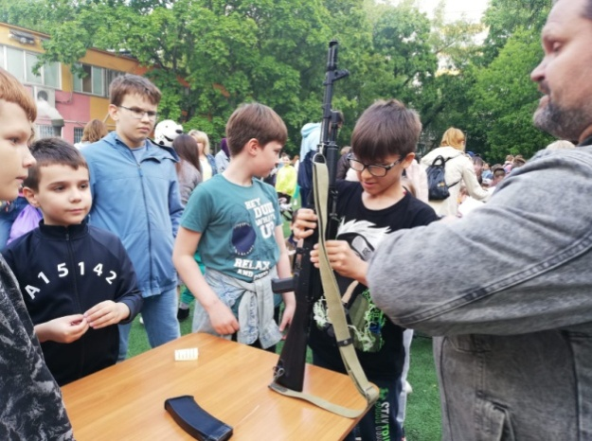

Несовершеннолетние состоящие на учете в КДНиЗП, принимают участие в Спартакиадах «По профилактике правонарушений среди несовершеннолетних», массовых мероприятиях организованные ЦД «Личность».
24 июня 2022 года проведено информационно—профилактическое мероприятие «Мой выбор - жизнь!», приуроченное к Международному дню борьбы с наркоманией.

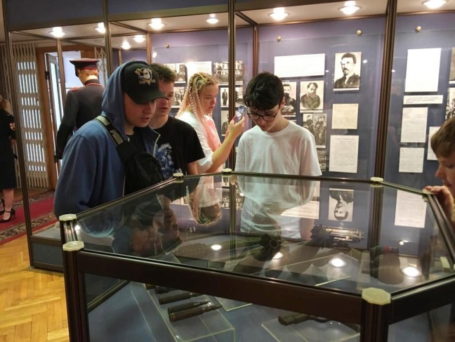
02.08.2022 состоялась экскурсия для подростков, в том числе состоящих на учете в КДНиЗП в возрасте от 10 до 15 лет в Центр профессиональной подготовки ГУ Росгвардии по Москве имени Зайцева по адресу: ул. Дорожная, д. 58, корп. 3, стр. 15. В течение всего мероприятия дети посетили музей, кабинеты криминалистики и спецсредств, полосу препятствий, спортивный зал и тир. Экскурсия всем понравилась, а некоторые участники даже изъявили желание поступить в данный Центр.

7.Взаимодействие с общественными Советниками
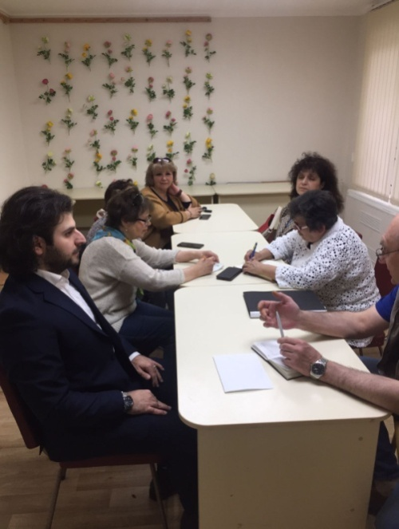
Учреждение активно взаимодействует с общественными советниками. Их энергия и позитив настраивает на долговременное сотрудничество.
В 2022 году с их участием было проведено немало мероприятий, и наша задача продолжать и развивать взаимодействие.

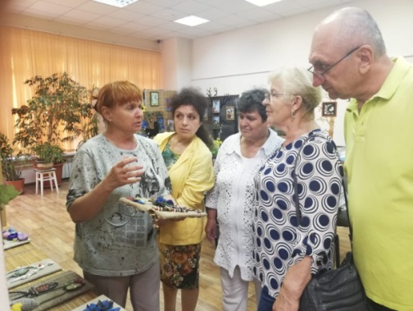
01.06.2022 Рабочая встреча общественных советников, активных жителей района и представителей молодежной палаты. Обсуждались вопросы взаимодействия, проведение совместных мероприятий на текущий период.
14.07.2022 Экскурсия для жителей района и общественных советников выставки «Цветочные фантазии» выставка декоративно-прикладного творчества студии «Арт-Эль»
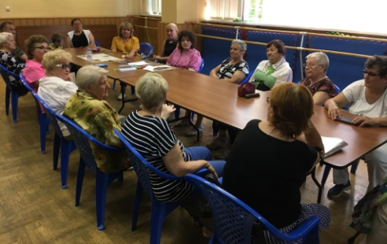
09.08. 2022 на Медиков, д.3 был проведен Культурный интерактив «Интересные факты».
28.07.2022 «Вечер памяти В.Высоцкого». День памяти - поэта, актера, барда, композитора Владимира Высоцкого, организовали активные жители района, члены Поэтического клуба.
12 июня была проведена совместная Акция ко Дню России (записан видеоролик).

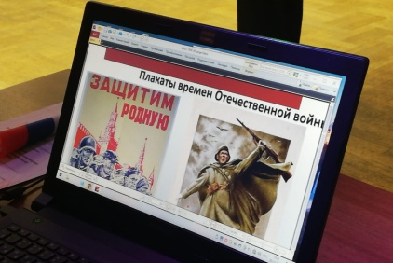
Принимали участие в памятном мероприятии «Будем помнить всегда Беслан» и Культурно-историческом проекте «Битва за Москву».
Общественные советники принимали участие во всех значимых мероприятиях района и округа.
Организовано мероприятий -14

8.Участие в городских и федеральных программах и проектах

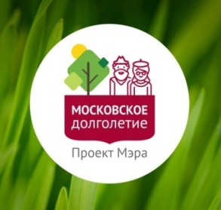
Городской проект «МОСКОВСКОЕ ДОЛГОЛЕТИЕ» стартовал в столице в марте 2018 года. Он проходят в рамках проекта «Здоровая Москва».

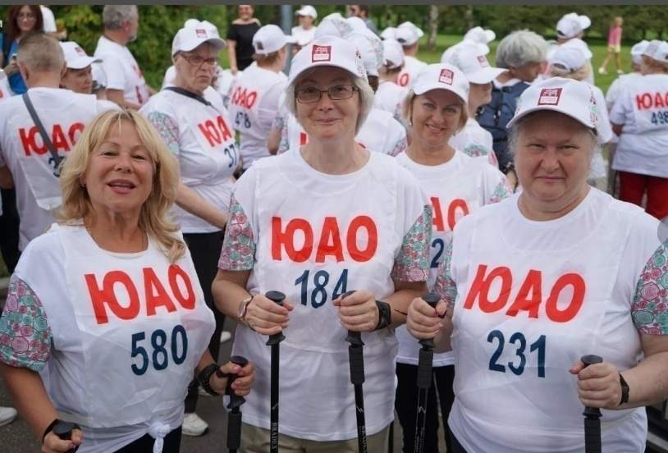
В 2019 г. ГБУ «Личность» была подана заявка в Департамент труда и социальной защиты населения города Москвы на получение гранта для развития и участия в проекте «Московское долголетие». Принципиальное отличие этого конкурса от других — акцент на услуги в соцсфере и помощь конкретному благополучателю.
На сегодняшний день идея воплощена в жизнь.

В учреждении осуществляется деятельность по программе «Московское долголетие» по 9 направлениям и привлечено к занятиям более 150 человек взрослого населения.

«СПОРТИВНЫЕ ВЫХОДНЫЕ»

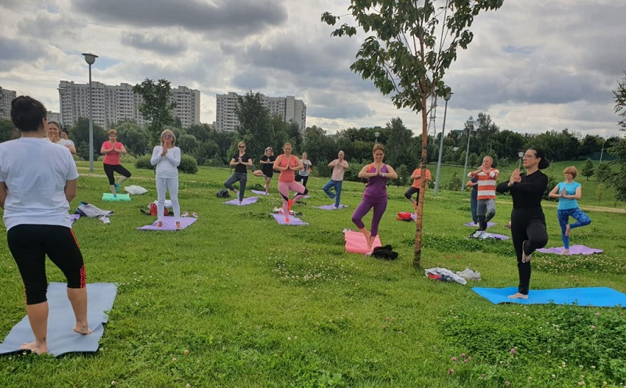
— это новая возможность для жителей вновь вернуться в спорт, выбрать для себя интересное направление и тренироваться на открытом воздухе под руководством опытных тренеров.
ЦД «Личность» активно принимает участие в данном проекте. Привлечено к регулярным занятиям более 60 человек.

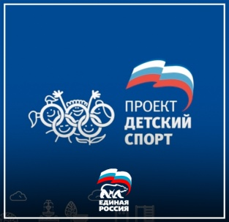
Федеральный проект партии «ЕДИНАЯ РОССИЯ» - «ДЕТСКИЙ СПОРТ».
Главными целями данного проекта - вовлечение в здоровый образ жизни молодого поколения, приобщение к занятиям физической культуры и спорта, воспитание патриотизма.
В рамках данного проекта 17.09.2022 Центр досуга «Личность» посетил Православный центр образования имени преподобного Сергия.
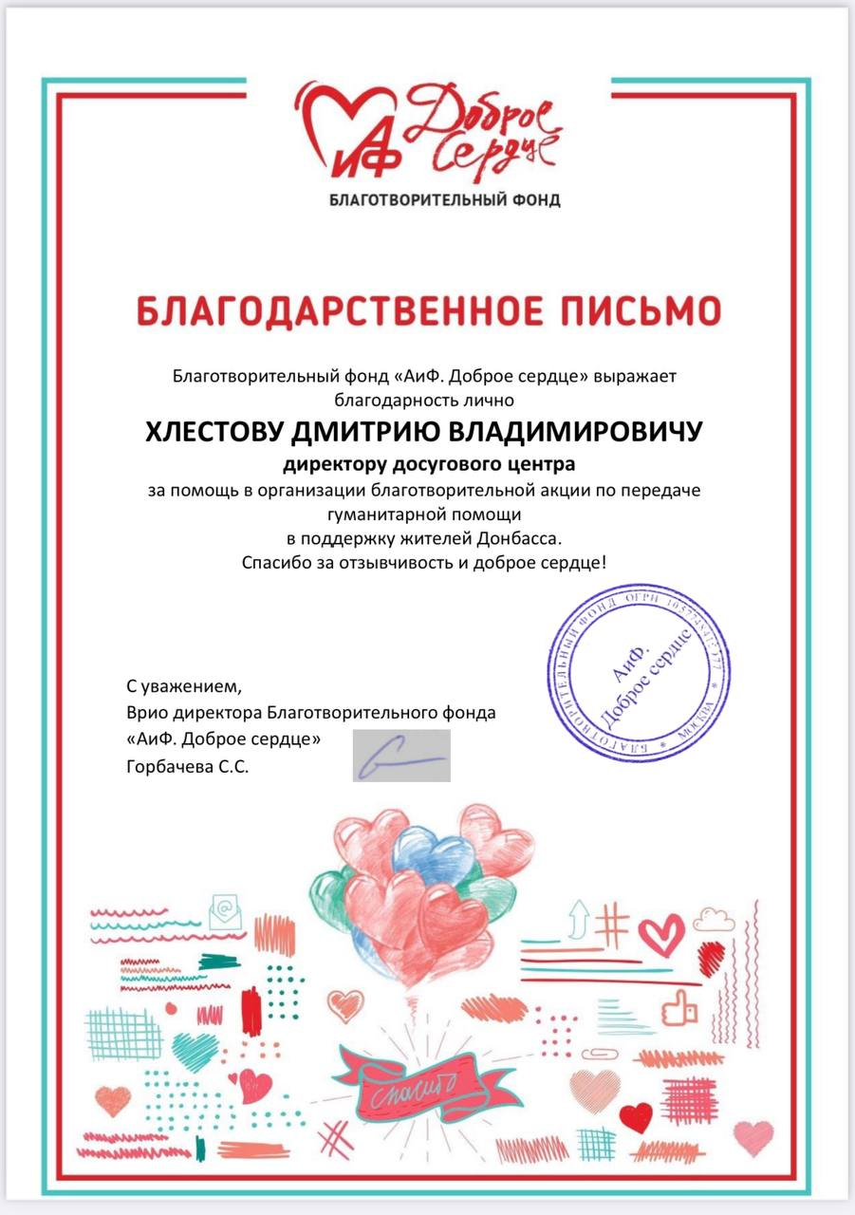
В Православном центре сейчас находятся 198 детей из Донбасса, у многих есть семьи на родине, есть дети-сироты. Всего в Подмосковье 23 тысячи человек из ЛНР и ДНР, половина из них дети.
ЦД «Личность» на регулярной основе организовывает выездные благотворительные Акции. Коллективы нашего центра проводят концертные и развлекательные программы, дарят спортивный инвентарь для детей Донбасса, а также порадовали их красочным представлением к Новому году, спектаклем «Двенадцать месяцев», встречей с Дедом Морозом и Снегурочкой, вручением сладких подарков каждому ребенку.

В апреле 2022 года коллектив ЦД «Личность» организовали автопробег с улицы Медиков, д.3 до лагеря в г. Пушкино чтобы доставить гуманитарную помощь детям Донбасса, а также порадовать их большой концертной и спортивной программой.

Новый проект
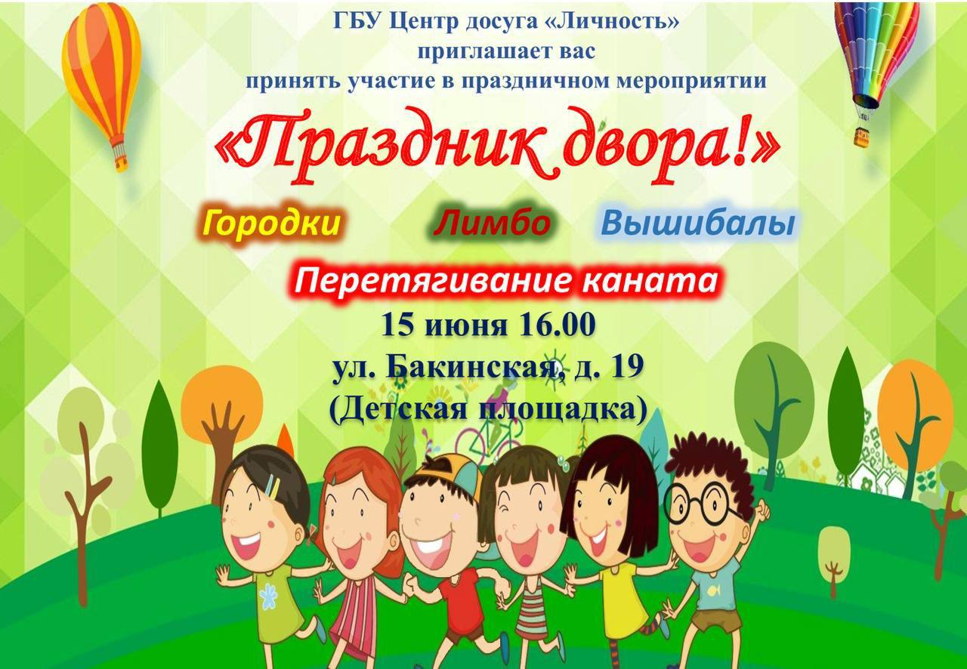
«СПОРТИВНОЕ ЛЕТО», который стартовал 10 июня 2022 года, это дополнение к уже существующему проекту «Детский спорт». ДЦ «Личность» на территории района Царицыно, в летний период, для детей, оставшихся в черте города, организовал более 30 мероприятий «Праздник двора», «Выходи во двор», «Открытые тренировки», в которых приняли участие более 2000 человек.

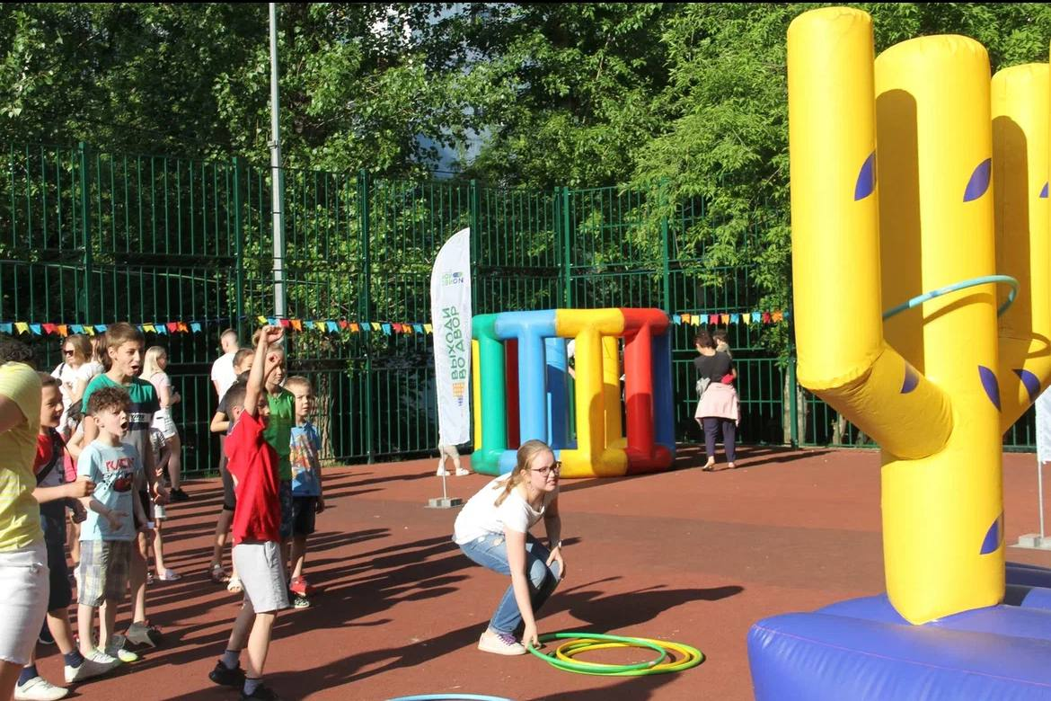
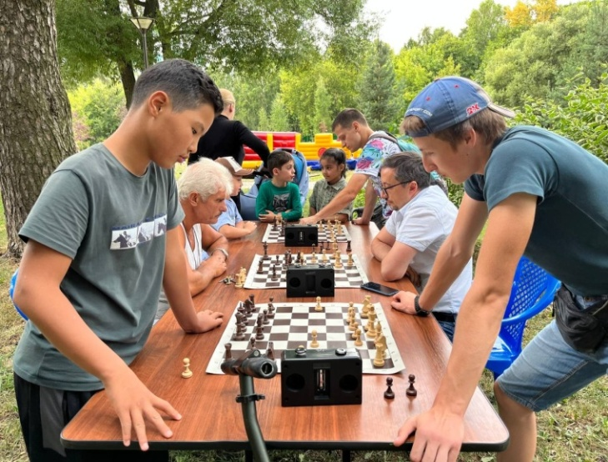

9.Участия в Спартакиадах Южного административного округа

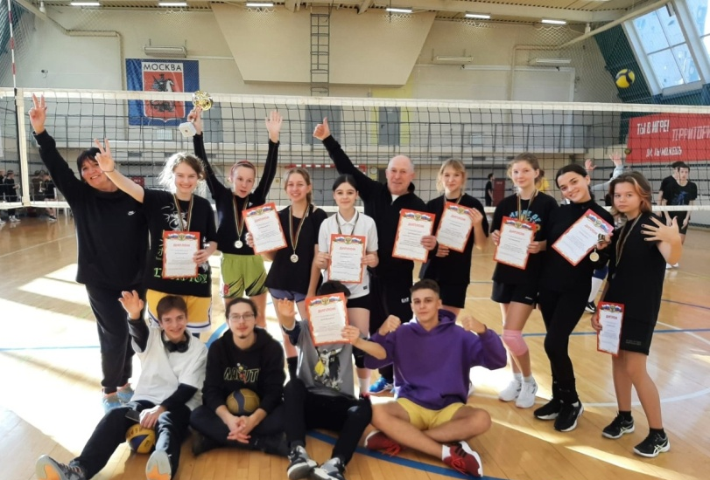
Центр досуга «Личность», активно принимает участие в спортивно-массовых мероприятиях и Спартакиадах, проводимые Москомспорта ЮАО:
- «Спортивное долголетие»;
- «Московский двор - спортивный двор»;
-«Спорт для всех»;
-«Всей семьей за здоровьем»;
- «Мир равных возможностей».

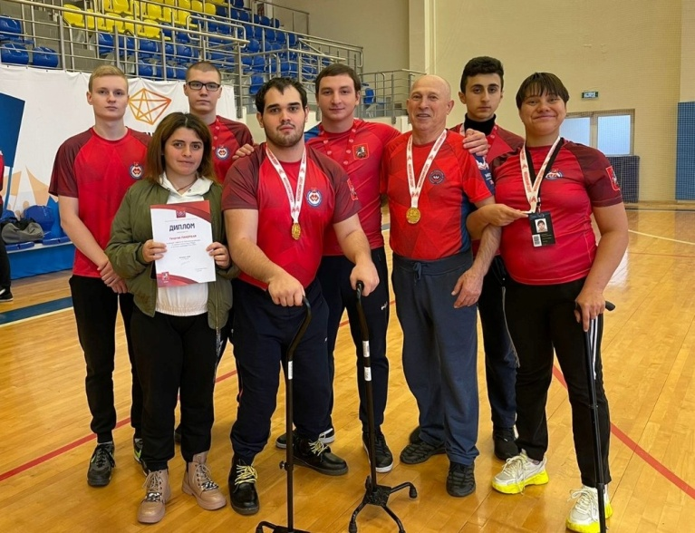
В Спартакиадах также принимают участие жители района с ограниченными возможностями здоровья и активные жители района.

В период 2022 года приняли участие в 42 мероприятиях, в том числе в Спартакиадах по видам спорта ЮАО.

Так же Центр ежегодно принимаем участие Городском смотре-конкурсе «Московский двор - спортивный двор».

В 2022 году были направлены конкурсные работы по двум номинациям.
По результатам оценки критериев деятельности ЦД «Личность», городской комиссией присвоено:

- 1 место в номинации "Лучшая физкультурно-спортивная организация" среди физкультурно-спортивных организаций, предоставляющих физкультурно-оздоровительные услуги по месту жительства гражданам в городе Москве.

- 2 место в номинации - "Лучший спортивный двор" среди администраций муниципальных образований и управ районов города Москвы.

10.Информационно – коммуникационная, агитационно-пропагандистская деятельность и средства информирования населения

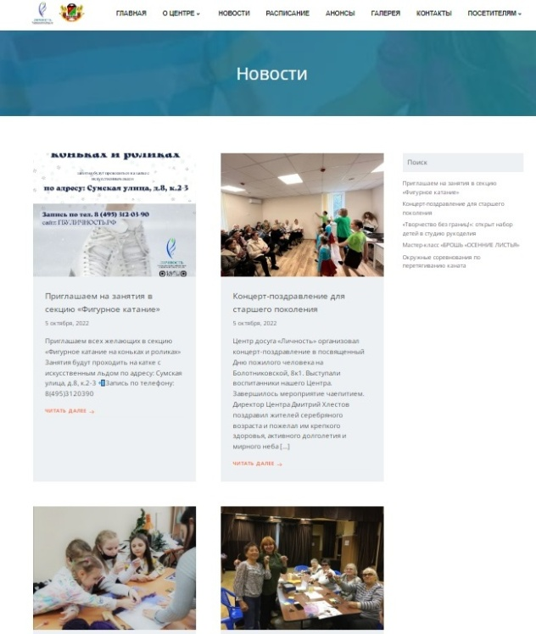
Вопрос об информировании населения, находится на постоянном контроле в ЦД «Личность».
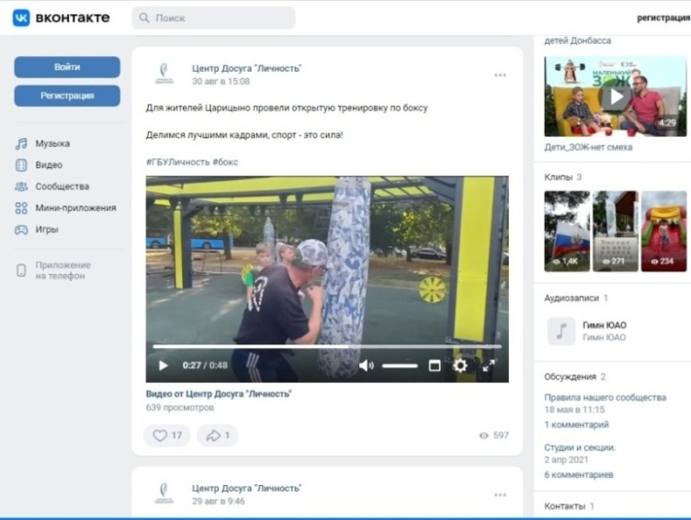
Учреждением изготовляются лифлеты (буклеты), флаера для информирования жителей о деятельности учреждения. Обеспечена системность и взаимодействие сайта ЦД «Личность» гбуличность.рф, сайтов управ районов, и электронной версия газет, где не реже двух раз в неделю размещается информация о планируемых мероприятиях, планы работы, статьи и фото проведенных мероприятий, а также в анонсе размещаются афиши с указанием даты, место проведения и программы мероприятия.
Созданы странички в Контактах структурных подразделений, для более удобного информирования населения.
К проводимым мероприятиям, изготавливаются афиши, и раздаются справочно-информационные листки и буклеты.
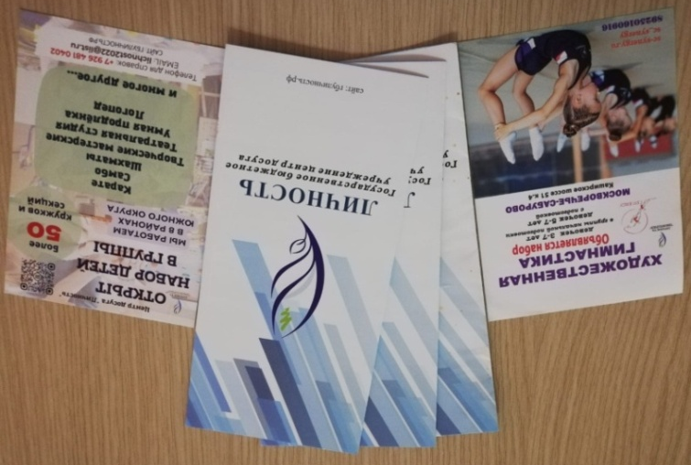
В электронной версии районной газеты, регулярно освещаются работа, проводимая учреждением.
За период 2022 года на сайте опубликовано – 482 анонса, информация и видеоматериалы о проведённых мероприятиях. Ежедневно сайт посещают более 500 раз.

Средства информирования населения

ЦД «Личность» идет в ногу со временем, мы понимаем, насколько сейчас важна доступность информирования населения и стараемся не останавливаться на достигнутом.

